Импровизация - как один из приёмов развития творческих способностей детей дошкольного возраста.

(Консультация для педагогов)

Музыкальный руководитель: Иванова Ирина Михайловна
МБДОУ «Детский сад №1 «Светлячок»
г. Железноводск

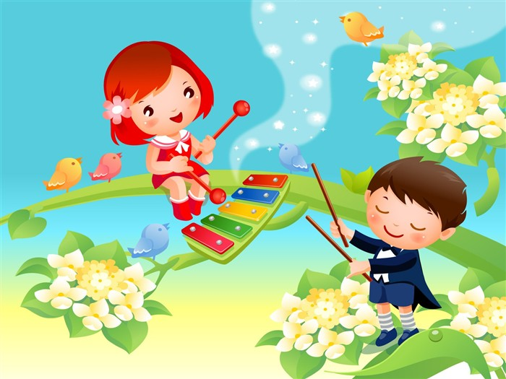

Что такое импровизация?
Импровизация (от лат.- неожиданный, внезапный) – сочинение стихов, музыки и т.п. в момент исполнения.
При всем разнообразии определений чаще всего употребляются слова – мгновенно, неожиданно, без предварительной подготовки.
Импровизацию в хореографии мы можем назвать еще и «танцем в настоящем».
К.С.Станиславский считал, что если действия актера в роли подлинны и если они совершенно искренни и выполняются с полной непосредственностью, то они не могут быть точно повторяемы при каждом показе спектакля и, следовательно, содержат в себе импровизацию.

Воображение - как необходимый элемент импровизации.
Воображение ребенка развивается постепенно, по мере приобретения им определенного опыта.
Многие психологи рассматривают воображение как процесс манипулирования образами, в результате которого создаются новые оригинальные образы.
Воображение проявляется, где задачи содержат некоторую неопределенность, то есть не имеют заданного решения, что и предполагает импровизацию.
Фантазия, воображение… Что это? По мнению Гегеля, воображение, фантазия - суть свойства ума, но ум, наделенный воображением, просто воспроизводит, а ум, наделенный фантазией, творит.

Отсюда наша задача - развивать не столько воображение дошкольника, сколько помочь ему проявить свою фантазию, ибо без этого невозможно творчество.
Возникает закономерный вопрос: можно ли научиться импровизировать и что это может дать?

Импровизация – это все же не абсолютно спонтанный процесс.
Полная спонтанность так же невозможна, как и вечный двигатель. Ибо мы, в т.ч. и дети, обладаем определенным опытом, навыками, воображением.
Отсюда следует, что чем богаче индивидуальность исполнителя импровизации, тем ярче и самобытнее этот процесс.
У детей способность импровизировать существует подспудно, и ее можно и нужно развивать.
Ребята обычно по-разному относятся к заданиям, содержащим элементы импровизации.
Это зависит от индивидуальных особенностей ребенка: одним импровизация дается легко, другим труднее. В этом случае важно, чтобы все участники танца увлеклись ощущением сиюминутности процесса творчества.
Успех импровизации зависит от настроением и самочувствия каждого, поэтому целесообразно игры и этюды с элементами импровизации проводить не в начале занятия, когда дети еще недостаточно собраны и их воображение «не разогрето», а во второй его половине.

Импровизация в игре и танце.
Важнейшим направлением в развитии воображения дошкольника является обогащение любой игры включением в нее творческих элементов.
Именно в игре можно начинать формировать у детей способность находить собственные решения, действовать в плане образных представлений.
Игровая ситуация увлекает ребенка, дает возможность самостоятельной деятельности.
Так, например, в связи с изменением игровой ситуации он должен проявить более сложную, то есть мгновенную и правильную реакцию, поскольку лишь быстрота действия приводит к благоприятному результату.
Игру и танец объединяет легкость, возможность быстро переходить от одной реальности к другой, постоянная смена состояний и сознание того, что все это как бы не всерьез, но при этом абсолютно реально. Здесь импровизация используется как способ раскрытия творческих ресурсов личности.

